KURIKULUM SELEKSI LANJUTAN SPMB PKN STAN 2026

Disusun untuk memberikan pengetahuan dan pembelajaran mengenai Seleksi Lanjutan pada Seleksi Penerimaan Mahasiswa Baru (SPMB) Politeknik Keuangan Negara (PKN) STAN 2026

PRODUCT MANAGEMENT
PT CEREBRUM EDUKANESIA NUSANTARA
SEPTEMBER
2026

BAB I
TENTANG PKN STAN

Gambaran umum mengenai PKN STAN beserta seleksinya tercantum di
JadiSekdin - Riset dan Kurikulum Sekolah Kedinasan 2026

Pengumuman:
Pengumuman SPMB PM Tahun 2026.pdf

Tahapan Seleksi:
- Seleksi Administrasi
- Seleksi Kompetensi Dasar (SKD)
- Seleksi Lanjutan:
- Tes Potensi Akademik (TPA)
- Tes Bahasa Inggris (TBI)
- Tes Psikologi
- Tes Kesehatan
- Tes Kebugaran

Detail Seleksi Lanjutan
a. Seleksi Lanjutan diikuti oleh Peserta yang dinyatakan lulus SKD.
b. Seleksi Lanjutan terdiri dari Tes Potensi Akademik (TPA), Tes Bahasa Inggris (TBI), dan Tes Psikologi yang dilaksanakan menggunakan Computer-Based Test (CBT), serta Tes Kesehatan dan Tes Kebugaran dengan rincian:
1) TPA terdiri dari Tes Verbal, Tes Numerik, dan Tes Figural;
2) TBI terdiri dari tes structure and written expression dan reading comprehension;
3) Tes Psikologi terdiri dari Subtes 1 (tes yang mengukur resiliency, emotion regulation, consciousness, dan academic self efficacy) dan Subtes 2 (tes yang menggali sikap kerja yaitu motivation dan perseverance);
4) Tes Kesehatan terdiri dari Tinggi Badan, Berat Badan, Tekanan Darah, Tekanan Nadi, Mata, Kulit (termasuk tato dan tindik), Gigi & Mulut, THT, Jantung, Paru- paru, Perut, Hati & Limpa, Kelenjar Getah Bening, Pengamatan Postur Tubuh, Sikap Tubuh & Tipe Tubuh, Deteksi HIV, Deteksi Hepatitis B, dan Sikap & Keluhan sewaktu diperiksa; dan
5) Tes Kebugaran terdiri dari lari 12 menit mengelilingi lintasan dan Shuttle Run.
c. Peserta dinyatakan lulus Seleksi Lanjutan (yang merupakan seleksi tahap akhir) apabila berada pada peringkat sesuai kuota penerimaan berdasarkan nilai gabungan TPA, TBI, Tes Kesehatan, dan Tes Kebugaran (bobot masing-masing 42%, 28%, 15%, dan 15%) serta memenuhi kriteria Tes Psikologi.

BAB II
MATERI PEMBELAJARAN

2.1 Materi Pembelajaran
Materi | Alokasi Waktu |  | Penilaian Soal
Materi | Soal | Waktu | Penilaian Soal
1. TES POTENSI AKADEMIK (TPA)
Verbal | 40 | 45’ | Passing Grade: Minimal benar 40
Numerik | 40 | 45’ | Passing Grade: Minimal benar 40
Figural | 40 | 30’ | Passing Grade: Minimal benar 40
2. TES BAHASA INGGRIS (TBI)
Structure & Written Expression | 25 | 20’ | Passing Grade: Minimal benar 20
Reading | 35 | 30’ | Passing Grade: Minimal benar 20
3. TES PSIKOLOGI
3 jam 40 menit
Subtes 1, tes yang mengukur resiliency, emotion regulation, consciousness, dan academic self efficacy
Subtes 2, tes yang menggali sikap kerja yaitu motivation dan perseverance
4. TES KESEHATAN
terdiri dari Tinggi Badan, Berat Badan, Tekanan Darah, Tekanan Nadi, Mata, Kulit (termasuk tato dan tindik), Gigi & Mulut, THT, Jantung, Paru- paru, Perut, Hati & Limpa, Kelenjar Getah Bening, Pengamatan Postur Tubuh, Sikap Tubuh & Tipe Tubuh, Deteksi HIV, Deteksi Hepatitis B, dan Sikap & Keluhan sewaktu diperiksa | -
5. TES KEBUGARAN
terdiri dari lari 12 menit mengelilingi lintasan dan Shuttle Run. | - | 12’

2.2 Metode Pembelajaran
Pembelajaran yang digunakan dengan menggunakan dua pendekatan, yaitu:
- Synchronous, pembelajaran dengan pendekatan ini dilakukan dengan secara langsung atau waktu nyata (Real-time) dengan menggunakan video konferensi seperti Zoom/Google Meet. Adapun metode pembelajaran yang dilakukan dengan ceramah, latihan, dan diskusi.
- Asynchronous, pembelajaran dengan pendekatan ini dilakukan dengan tidak langsung dengan menggunakan video pembelajaran. Adapun metode pembelajaran yang dilakukan dengan ceramah.

BAB III
CONTOH SOAL

3.1 Tes Potensi Akademik (TPA)

3.2.1 Verbal
- Sinonim
Soal 1
Materi: Verbal
Submateri: Sinonim
Enigmatis = …
A. Jelas
B. Sederhana
C. Rumit
D. Biasa
E. Terbuka
Jawaban: C
Pembahasan:
Enigmatis berarti bersifat penuh teka-teki, misterius, atau sulit dimengerti. Dari pilihan yang tersedia, kata “rumit” paling dekat dengan makna tersebut karena sama-sama menunjukkan sesuatu yang tidak mudah dipahami. “Jelas”, “sederhana”, “biasa”, dan “terbuka” justru tidak menggambarkan sifat penuh teka-teki.
Alasan opsi lain salah:
A. Jelas salah karena “jelas” berarti mudah dipahami atau tidak menimbulkan kebingungan, berlawanan dengan sifat enigmatis yang sulit dimengerti.
B. Sederhana salah karena “sederhana” menunjukkan sesuatu yang tidak rumit, sedangkan enigmatis justru mengandung unsur teka-teki atau kerumitan.
D. Biasa salah karena “biasa” berarti umum atau lazim dan tidak menunjukkan sifat misterius atau penuh teka-teki.
E. Terbuka salah karena “terbuka” mengarah pada sesuatu yang mudah diketahui atau tidak tersembunyi, bukan sesuatu yang sukar dipahami.

- Antonim
Soal 1
Materi: Verbal
Submateri: Antonim
Imperatif >< …
A. Penting
B. Tidak penting
C. Wajib
D. Perlu
E. Mendesak
Jawaban: B
Pembahasan:
Imperatif bermakna bersifat memerintah, wajib, atau sangat penting untuk dilakukan. Karena itu, lawan makna yang paling tepat adalah “tidak penting”. Opsi “penting”, “wajib”, “perlu”, dan “mendesak” masih berada pada arah makna yang sama dengan imperatif.
Alasan opsi lain salah:
A. Penting salah karena maknanya searah dengan imperatif dalam konteks sesuatu yang harus atau perlu dilakukan.
C. Wajib salah karena “wajib” justru merupakan salah satu makna yang paling dekat dengan sifat imperatif.
D. Perlu salah karena “perlu” masih menunjukkan adanya keharusan atau kebutuhan, sehingga bukan lawan makna imperatif.
E. Mendesak salah karena “mendesak” juga menunjukkan sesuatu yang menuntut tindakan segera dan masih searah dengan nuansa imperatif.

- Analogi
Soal 1
Materi: Verbal
Submateri: Analogi - 2 Kata
Kelopak : Bunga = ... : ...
A. Buku : Ilmu
B. Daun : Hijau
C. Jendela : Rumah
D. Jalan : Kota
E. Batu : Keras
Jawaban: C
Pembahasan:
Hubungan “kelopak : bunga” adalah bagian terhadap keseluruhan: kelopak merupakan bagian dari bunga. Hubungan yang sama terdapat pada “jendela : rumah”, karena jendela merupakan bagian dari rumah. Opsi lain tidak menunjukkan hubungan bagian–keseluruhan yang setara.
Alasan opsi lain salah:
A. Buku : Ilmu salah karena buku merupakan media atau sumber untuk memperoleh ilmu, bukan bagian fisik dari ilmu.
B. Daun : Hijau salah karena hubungan yang terbentuk adalah benda dengan sifat atau warnanya, bukan bagian dengan keseluruhan.
D. Jalan : Kota salah karena jalan berada atau terdapat di suatu kota, tetapi hubungannya tidak setara dengan bagian organik “kelopak” sebagai bagian dari “bunga”.
E. Batu : Keras salah karena hubungan yang terbentuk adalah benda dengan sifatnya, yaitu batu memiliki sifat keras.

Soal 2
Materi: Verbal
Submateri: Analogi - 3 Kata
Dokter : Stetoskop : Pasien = ... : ... : ...
A. Pilot : Pesawat : Bandara
B. Petani : Cangkul : Sawah
C. Guru : Buku : Murid
D. Polisi : Peluit : Jalan
E. Koki : Pisau : Dapur
Jawaban: C
Pembahasan:
Pola hubungan pada soal adalah pelaku profesi : alat yang digunakan : pihak yang menjadi sasaran layanan. Dokter menggunakan stetoskop untuk memeriksa pasien. Pola yang paling setara adalah guru menggunakan buku untuk mengajar murid.
Alasan opsi lain salah:
A. Pilot : Pesawat : Bandara salah karena bandara merupakan tempat atau tujuan penerbangan, bukan pihak yang menerima layanan dari pilot.
B. Petani : Cangkul : Sawah salah karena sawah merupakan tempat atau lahan kerja petani, bukan pihak yang menjadi sasaran layanan.
D. Polisi : Peluit : Jalan salah karena jalan merupakan lokasi penggunaan alat, bukan pihak yang menjadi sasaran layanan.
E. Koki : Pisau : Dapur salah karena dapur merupakan tempat kerja koki, bukan pihak yang menerima hasil layanan.

- Pemahaman Bacaan
1 stimulus digunakan setiap 5 soal
Soal 1
Materi: Pemahaman Bacaan
Peringatan Hari Teater Sedunia adalah momen yang penting untuk merayakan seni pertunjukan yang kaya akan sejarah dan keanekaragaman budaya.
Peringatan Hari Teater Sedunia dirayakan setiap tahun pada tanggal 27 Maret. Acara ini pertama kali diinisiasi oleh Institut Internasional Teater (International Theatre Institute - ITI) pada tahun 1961, dan pertama kali diperingati pada tahun 1962.
Ini merupakan inisiatif dari Institut Internasional Teater (International Theatre Institute - ITI), yang diprakarsai oleh UNESCO pada tahun 1961. Sejak saat itu, perayaan ini telah menjadi momen yang sangat penting dalam kalender seni pertunjukan global, setiap tahun pada tanggal 27 Maret di berbagai negara di seluruh dunia.
Hari Teater Sedunia menjadi kesempatan bagi komunitas teater di seluruh dunia untuk berkumpul, berbagi pengalaman, dan memperkuat kolaborasi lintas batas. Melalui pertunjukan, seminar, lokakarya, dan acara lainnya, orang-orang yang terlibat dalam industri teater dapat saling menginspirasi dan menghargai keanekaragaman budaya yang ada.
Sebagai penyelenggara acara, ITI memainkan peran penting dalam mempromosikan Hari Teater Sedunia dan mengkoordinasikan berbagai kegiatan yang diadakan di seluruh dunia. ITI didirikan pada tahun 1948 di Praha oleh UNESCO sebagai agen koordinasi teater dunia di bawah naungan Perserikatan Bangsa-Bangsa.
Peringatan Hari Teater Sedunia tidak hanya tentang merayakan keindahan dan keberagaman seni pertunjukan, tetapi juga tentang meningkatkan kesadaran masyarakat akan pentingnya teater dalam pendidikan, ekspresi budaya, dan pemersatu bangsa-bangsa.
Hari Teater Sedunia juga menjadi platform untuk mendorong inovasi dan pertumbuhan dalam industri teater. Melalui pertukaran ide, penemuan baru, dan kolaborasi antar budaya, teater terus berkembang dan menginspirasi generasi mendatang.
Dengan demikian, Peringatan Hari Teater Sedunia tidak hanya merupakan perayaan seni pertunjukan yang spektakuler, tetapi juga merupakan kesempatan untuk membangun jaringan global, mendorong dialog lintas budaya, dan merayakan warisan teater yang kaya dan beragam di seluruh dunia.
(sumber: rri.co.id)

Kata "menginspirasi" memiliki makna yang paling dekat dengan …
A. Mengajarkan
B. Mengubah
C. Mempengaruhi
D. Mengingatkan
E. Menantang
Jawaban: C
Pembahasan:
Kata “menginspirasi” dalam kalimat “teater terus berkembang dan menginspirasi generasi mendatang” bermakna memberikan semangat atau dorongan ide. Sinonim paling tepat adalah A. Mempengaruhi dalam arti positif. Pilihan lain seperti mengajarkan atau mengubah tidak tepat karena tidak semua inspirasi bersifat instruktif atau transformatif.
Alasan opsi lain salah:
A. Mengajarkan tidak tepat karena mengajarkan berarti memberikan pengetahuan atau keterampilan secara langsung, sedangkan menginspirasi tidak selalu berupa proses pengajaran.
B. Mengubah tidak tepat karena mengubah berarti menjadikan sesuatu berbeda dari keadaan sebelumnya. Inspirasi dapat mendorong perubahan, tetapi tidak selalu secara langsung mengubah seseorang.
C. Mempengaruhi tepat karena menginspirasi berarti memberikan pengaruh berupa gagasan, semangat, atau dorongan kepada seseorang untuk berpikir atau bertindak.
D. Mengingatkan tidak tepat karena mengingatkan berarti membuat seseorang kembali ingat terhadap sesuatu, bukan memberikan dorongan atau gagasan.
E. Menantang tidak tepat karena menantang berarti mendorong seseorang menghadapi suatu kesulitan atau melakukan sesuatu yang membutuhkan usaha, sedangkan makna tersebut tidak sama dengan menginspirasi.

Soal 2
Materi: Pemahaman Bacaan
Peringatan Hari Teater Sedunia adalah momen yang penting untuk merayakan seni pertunjukan yang kaya akan sejarah dan keanekaragaman budaya.
Peringatan Hari Teater Sedunia dirayakan setiap tahun pada tanggal 27 Maret. Acara ini pertama kali diinisiasi oleh Institut Internasional Teater (International Theatre Institute - ITI) pada tahun 1961, dan pertama kali diperingati pada tahun 1962.
Ini merupakan inisiatif dari Institut Internasional Teater (International Theatre Institute - ITI), yang diprakarsai oleh UNESCO pada tahun 1961. Sejak saat itu, perayaan ini telah menjadi momen yang sangat penting dalam kalender seni pertunjukan global, setiap tahun pada tanggal 27 Maret di berbagai negara di seluruh dunia.
Hari Teater Sedunia menjadi kesempatan bagi komunitas teater di seluruh dunia untuk berkumpul, berbagi pengalaman, dan memperkuat kolaborasi lintas batas. Melalui pertunjukan, seminar, lokakarya, dan acara lainnya, orang-orang yang terlibat dalam industri teater dapat saling menginspirasi dan menghargai keanekaragaman budaya yang ada.
Sebagai penyelenggara acara, ITI memainkan peran penting dalam mempromosikan Hari Teater Sedunia dan mengkoordinasikan berbagai kegiatan yang diadakan di seluruh dunia. ITI didirikan pada tahun 1948 di Praha oleh UNESCO sebagai agen koordinasi teater dunia di bawah naungan Perserikatan Bangsa-Bangsa.
Peringatan Hari Teater Sedunia tidak hanya tentang merayakan keindahan dan keberagaman seni pertunjukan, tetapi juga tentang meningkatkan kesadaran masyarakat akan pentingnya teater dalam pendidikan, ekspresi budaya, dan pemersatu bangsa-bangsa.
Hari Teater Sedunia juga menjadi platform untuk mendorong inovasi dan pertumbuhan dalam industri teater. Melalui pertukaran ide, penemuan baru, dan kolaborasi antar budaya, teater terus berkembang dan menginspirasi generasi mendatang.
Dengan demikian, Peringatan Hari Teater Sedunia tidak hanya merupakan perayaan seni pertunjukan yang spektakuler, tetapi juga merupakan kesempatan untuk membangun jaringan global, mendorong dialog lintas budaya, dan merayakan warisan teater yang kaya dan beragam di seluruh dunia.
(sumber: rri.co.id)

Pernyataan berikut yang merupakan opini adalah …
A. Hari Teater Sedunia diperingati setiap 27 Maret sejak tahun 1962.
B. ITI didirikan oleh UNESCO pada tahun 1948 di Praha.
C. Peringatan Hari Teater Sedunia meningkatkan kesadaran akan pentingnya teater.
D. Acara Hari Teater Sedunia diprakarsai oleh ITI pada tahun 1961.
E. ITI bertindak sebagai penyelenggara berbagai kegiatan teater sedunia.
Jawaban: C
Pembahasan:
Pernyataan “Peringatan Hari Teater Sedunia meningkatkan kesadaran akan pentingnya teater” bersifat penilaian yang subjektif dan tidak bisa diverifikasi secara langsung, sehingga termasuk opini. Sementara opsi lain adalah data faktual dalam teks (tanggal, pendiri, penyelenggara).
Alasan opsi lain salah:
A. Tidak tepat karena merupakan fakta yang didukung informasi waktu yang jelas dalam teks, yaitu tanggal 27 Maret dan pertama kali diperingati pada tahun 1962.
B. Tidak tepat karena merupakan informasi faktual yang secara eksplisit disebutkan dalam teks, lengkap dengan tahun dan tempat pendiriannya.
C. Tepat karena merupakan pernyataan mengenai dampak atau manfaat Hari Teater Sedunia yang tidak dibuktikan dengan data terukur dalam teks sehingga lebih bersifat opini.
D. Tidak tepat karena merupakan fakta sejarah yang dinyatakan secara langsung dalam teks dan dilengkapi dengan tahun terjadinya.
E. Tidak tepat karena peran ITI sebagai penyelenggara dan koordinator kegiatan Hari Teater Sedunia dijelaskan secara langsung dalam teks.

- Silogisme
Soal 1
Materi: Verbal
Submateri: Silogisme - 2 Premis
Jika hujan mengakibatkan banjir, maka sekolah saya diliburkan.
Hari ini turun hujan yang mengakibatkan banjir.
Simpulan yang tepat adalah …
A. Hujan mengakibatkan banjir jika dan hanya jika sekolah saya libur
B. Jika sekolah saya diliburkan maka hujan mengakibatkan banjir
C. Hujan mengakibatkan banjir tetapi sekolah saya tidak diliburkan
D. Sekolah saya diliburkan
E. Sekolah saya tidak diliburkan
Jawaban: D
Pembahasan:
Premis 1: Jika hujan mengakibatkan banjir, maka sekolah saya diliburkan.
Premis 2: Hari ini turun hujan yang mengakibatkan banjir.
p: Hujan mengakibatkan banjir
q: Sekolah saya diliburkan
$Premis 1: p → q$
$Premis 2: p$
Gunakan Modus Ponens
Jawaban: Sekolah saya diliburkan

Soal 2
Materi: Verbal
Submateri: Silogisme - Logika Kuantor
Semua peserta tes psikologi harus memiliki konsentrasi yang baik.
Sebagian orang yang memiliki konsentrasi baik adalah penghafal cepat.
Kesimpulan yang paling tepat adalah ...
A. Semua penghafal cepat adalah peserta tes psikologi
B. Semua peserta tes psikologi pasti penghafal cepat
C. Sebagian peserta tes psikologi mungkin penghafal cepat
D. Penghafal cepat tidak bisa ikut tes psikologi
E. Tidak ada peserta tes psikologi yang berkonsentrasi
Jawaban: C
Pembahasan:
Premis 1: Semua peserta tes psikologi harus memiliki konsentrasi yang baik.
Premis 2: Sebagian orang yang memiliki konsentrasi baik adalah penghafal cepat
p: Peserta tes psikologi
q: Memiliki konsentrasi yang baik
r: Penghafal cepat
Premis 1: Semua p → q
Premis 2: Sebagian
Ingat rumus:
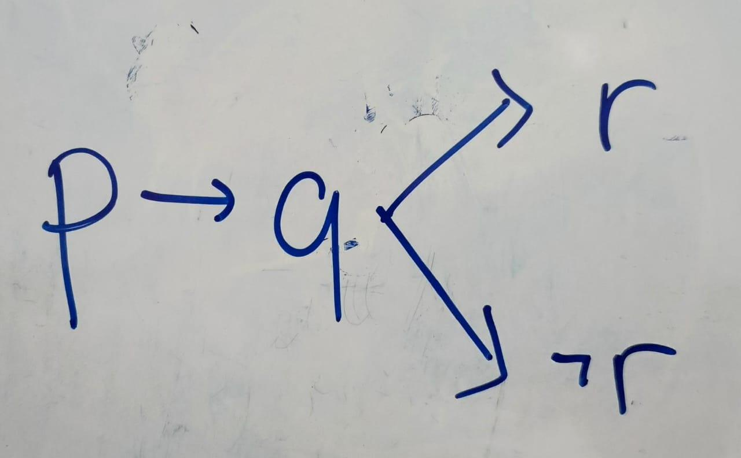
Maka jawaban yang mungkin:
$p → q → r atau p → q → ¬r$
Berdasarkan opsi, jawaban yang tepat adalah:
C. Sebagian peserta tes psikologi mungkin penghafal cepat karena memiliki bentuk Sebagian p → r

- Analitis
Soal 1
Materi: Verbal
Submateri: Analitis - Susunan & Posisi
Lima peserta, Arga, Bima, Citra, Deni, dan Eka duduk berjajar dari kiri ke kanan. Bima duduk paling kiri. Citra tepat di sebelah kanan Bima. Eka duduk paling kanan. Deni tepat di sebelah kiri Eka. Siapakah yang duduk di posisi tengah?
A. Arga
B. Bima
C. Citra
D. Deni
E. Eka
Jawaban: A
Pembahasan:
Susunan yang memenuhi seluruh informasi adalah Bima – Citra – Arga – Deni – Eka. Posisi tengah adalah posisi ketiga, sehingga Arga duduk di tengah.

Soal 2
Materi: Verbal
Submateri: Analitis - Urutan & Peringkat
Hari ini diadakan ujian bahasa Inggris di kelas. Murid yang mengikuti ujian Anisah, Cinta, Diah, Mita, Siti, dan Yasmin.
• Cinta mendapatkan nilai lebih besar daripada Siti.
• Nilai Siti lebih besar dari pada Mita tetapi lebih kecil dari nilai Yasmin.
• Nilai Cinta lebih besar dari nilai Anisah tetapi lebih kecil dari nilai Diah.
• Yasmin berada di urutan keempat dari semuanya.
Urutan nilai dari yang terbesar ke yang terkecil?
A. Diah, Anisah, Cinta, Yasmin, Siti, Mita.
B. Diah, Anisah, Mita, Yasmin, Cinta, Siti.
C. Diah, Cinta, Anisah, Yasmin, Mita, Siti.
D. Diah, Cinta, Anisah, Yasmin, Siti, Mita.
E. Diah, Cinta, Yasmin, Anisah, Siti, Mita.
Jawaban: D
Pembahasan:
Konsep soal verbal analitis yaitu menganalisis informasi yang diberikan dan menarik kesimpulan.
Berdasarkan informasi pada teks, jika kita buat urutan yang adalah berikut
• Cinta mendapatkan nilai lebih besar daripada Siti, (Cinta > Sinta)
• Nilai Siti lebih besar dari pada Mita tetapi lebih kecil dari nilai Yasmin, (Yasmin > Siti > Mita )
• Cinta lebih besar dari nilai Anisah tetapi lebih kecil dari nilai Diah, ( Diah > Cinta > Anisah)
• Yasmin berada di urutan keempat dari semuanya.

Alasan opsi salah:
A. Salah karena dalam soal disebutkan nilai Cinta lebih besar daripada nilai Anisah.
B. Salah karena dalam soal disebutkan nilai Mita hanya lebih besar dari nilai Siti dan Nilai Cinta lebih besar dari Anisah dan lebih kecil daripada Diah seharusnya Cinta berada diurutan kedua.
C. Salah karena dalam soal disebutkan Nilai Siti lebih besar daripada nilai Mita.
E. Salah karena dalam soal disebutkan Yasmin berada diurutan keempat dari semuanya.
Tips/ Rumus: Diurutkan di setiap kalimat

Soal 3
Materi: Verbal
Submateri: Analitis - Jadwal
Lima sesi latihan dilaksanakan Senin sampai Jumat, masing-masing satu sesi: Verbal, Numerik, Figural, Kepribadian, dan Kecermatan. Verbal dilaksanakan Senin, Figural Rabu, Kecermatan Jumat, dan Kepribadian dilaksanakan setelah Numerik. Pada hari apa sesi Numerik dilaksanakan?
A. Senin
B. Selasa
C. Rabu
D. Kamis
E. Jumat
Jawaban: B
Pembahasan:
Senin sudah ditempati Verbal, Rabu Figural, dan Jumat Kecermatan. Hari yang tersisa adalah Selasa dan Kamis untuk Numerik serta Kepribadian. Karena Kepribadian harus setelah Numerik, Numerik harus dilaksanakan Selasa dan Kepribadian Kamis.

Soal 4
Materi: Verbal
Submateri: Analitis - Rute & Jalur
Pada sebuah jaringan jalan, titik A terhubung ke B dan C. B terhubung ke D. C terhubung ke D dan E. D dan E sama-sama terhubung ke F. Rute dari A ke F yang tidak melewati D adalah ...
A. A-B-D-F
B. A-C-D-F
C. A-C-E-F
D. A-B-D-C-F
E. A-C-B-D-F
Jawaban: C
Pembahasan:
Agar tidak melewati D, dari A harus menuju C, lalu memilih cabang E, dan dari E menuju F. Jadi rute yang memenuhi syarat adalah A-C-E-F.

Soal 5
Materi: Verbal
Submateri: Analitis - Logika Pernyataan
Jika semua burung bisa terbang dan pinguin tidak bisa terbang, maka...
A. Penguin adalah burung.
B. Penguin bukan burung.
C. Semua hewan bisa terbang.
D. Tidak semua burung bisa berenang.
E. Penguin adalah ikan.
Jawaban: B
Pembahasan:
Karena semua burung bisa terbang dan pinguin tidak bisa terbang, maka pinguin bukan termasuk dalam kategori burung.

Soal 6
Materi: Verbal
Submateri: Analitis - Distribusi & Kategori
Lima berkas A, B, C, D, dan E akan dimasukkan ke dalam tiga kategori: Merah, Biru, dan Hijau. A dan B harus berada pada kategori yang berbeda. C harus satu kategori dengan A. D harus berada pada kategori Biru. E tidak boleh berada pada kategori Biru. Jika A berada pada kategori Merah dan E pada kategori Hijau, berkas manakah yang pasti berada pada kategori Merah?
A. A saja
B. A dan B
C. A dan C
D. C dan D
E. B dan E
Jawaban: C
Pembahasan:
A ditetapkan pada kategori Merah. Karena C harus satu kategori dengan A, C juga pasti Merah. B hanya diwajibkan berbeda dari A sehingga tidak Merah, sedangkan D Biru dan E Hijau. Jadi yang pasti Merah adalah A dan C.

3.2.2 Numerik
- Deret
1. Deret Angka
Soal 1
Materi: Numerik
Submateri: Deret Angka - 1 Towew
2, 3, 5, 8, ..., 17, 23
A. 12
B. 10
C. 11
D. 13
E. 14
Jawaban: A
Pembahasan:
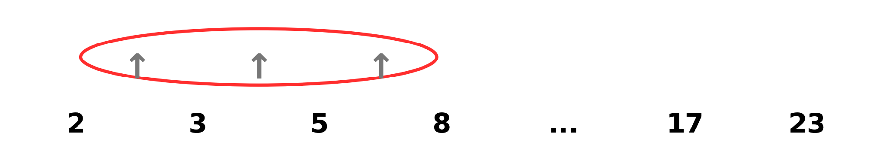
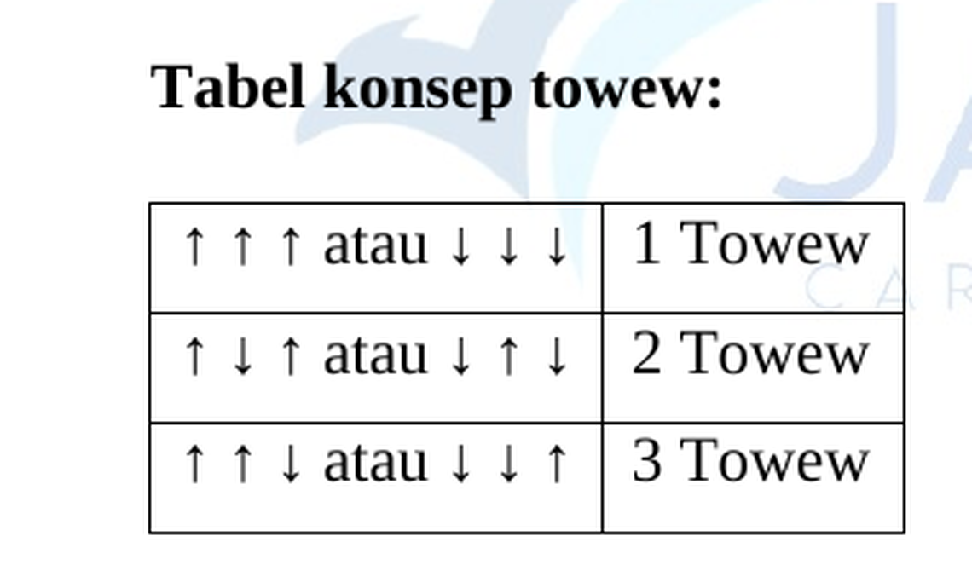
↑ ↑ ↑ artinya 1 towew
Pola yang terlihat:
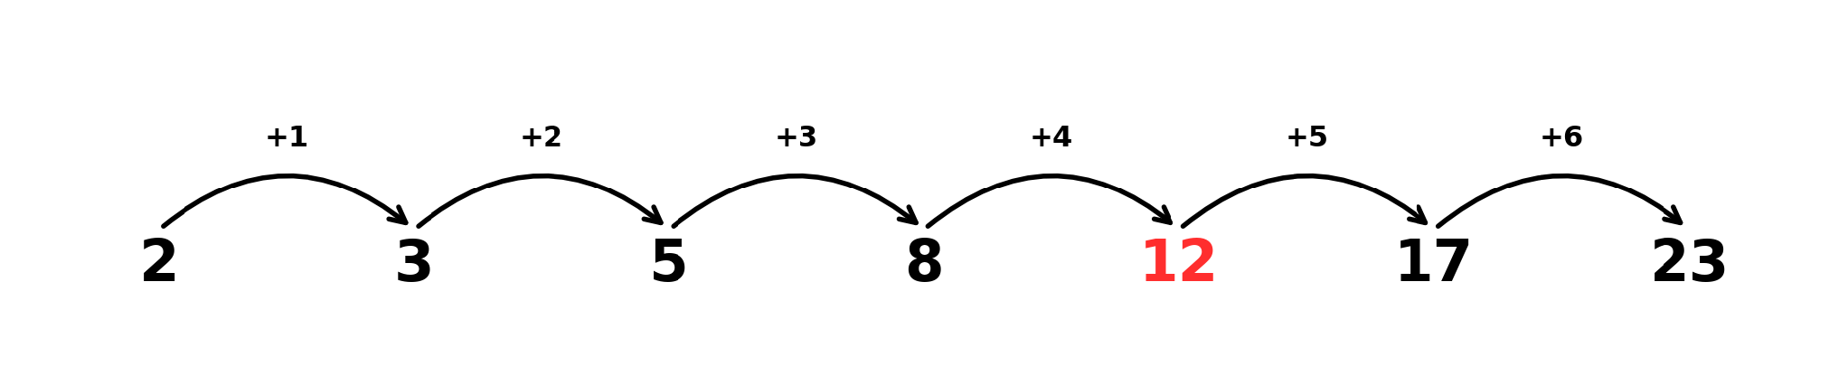
Seluruh suku berada dalam satu larik. Besar penambahannya naik satu secara bertahap, yaitu +1, +2, +3, +4, +5, dan +6.
2 + 1 = 3, 3 + 2 = 5, dan 5 + 3 = 8.
Bilangan rumpang adalah 8 + 4 = 12. Pemeriksaan berikutnya: 12 + 5 = 17 dan 17 + 6 = 23, sesuai dengan deret.
Jadi, bilangan yang rumpang adalah 12. Jawaban yang benar adalah A.

Soal 2
Materi: Numerik
Submateri: Deret Angka - 2 Towew
1, 9, 2, 7, 4, 5, 7, 3, ..., ...
A. 1, 11
B. 11, 1
C. 10, 1
D. 11, 3
E. 9, 1
Jawaban: B
Pembahasan:
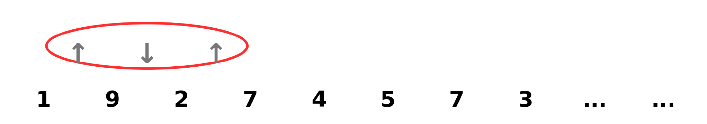
↑ ↓ ↑ artinya 2 towew
Pola yang terlihat:
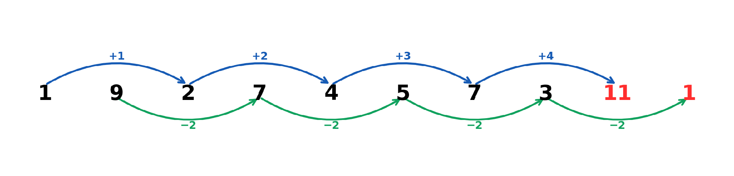
Pada larik ganjil, polanya adalah 1, 2, 4, 7, ... dengan penambahan bertahap +1, +2, +3, kemudian +4. Suku berikutnya adalah 7 + 4 = 11.
Pada larik genap, polanya adalah 9, 7, 5, 3, ... dengan pengurangan tetap −2. Suku berikutnya adalah 3 − 2 = 1.
Dua suku yang ditanyakan berasal dari dua larik yang berbeda.
Jadi, dua bilangan berikutnya adalah 11 dan 1. Jawaban yang benar adalah B.

Soal 3
Materi: Numerik
Submateri: Deret Angka - 3 Towew
1, 3, 8, 2, 6, 6, 4, 9, 4, ...
A. 6
B. 7
C. 8
D. 9
E. 10
Jawaban: C
Pembahasan:
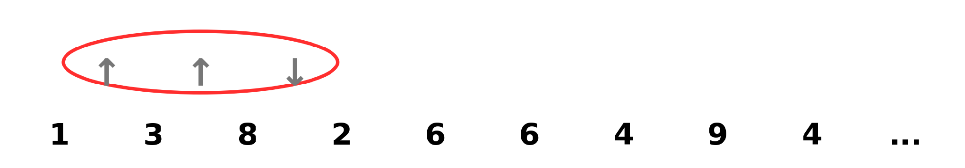
↑ ↑ ↓ artinya 3 towew
Pola yang terlihat:
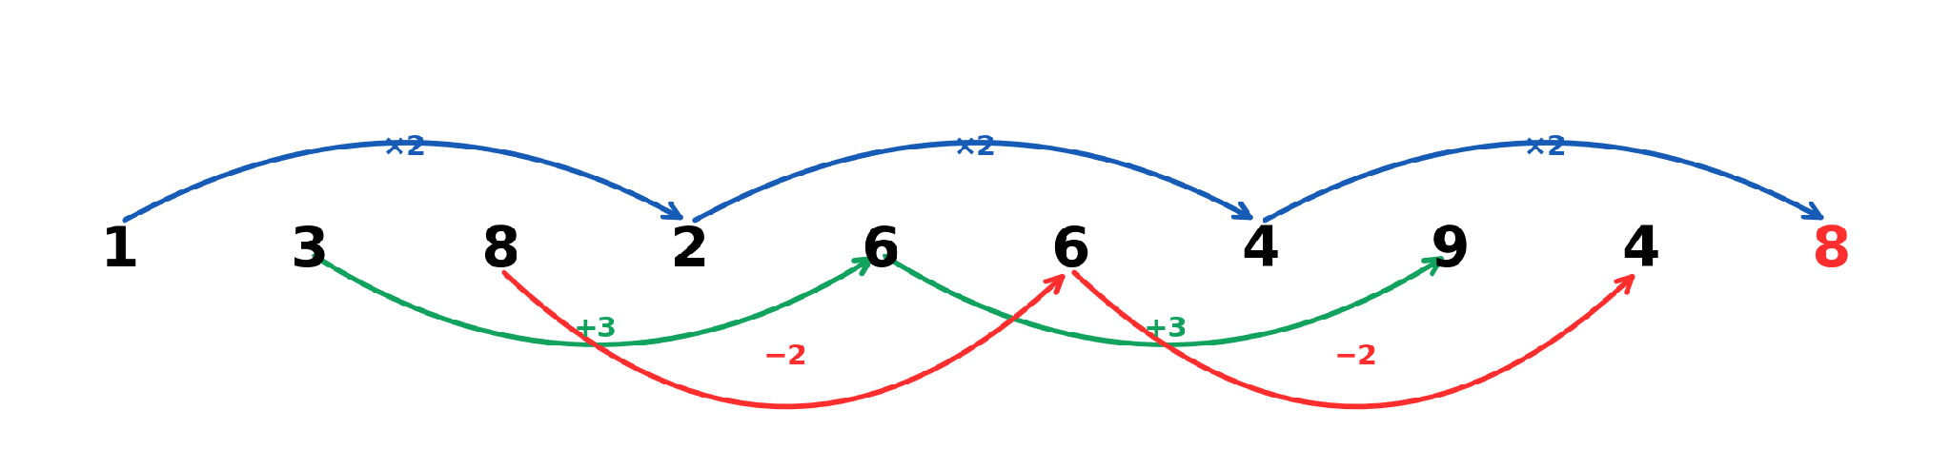
Larik ke-1 adalah 1, 2, 4, ... dengan pola ×2, sehingga suku berikutnya pada larik ini adalah 4 × 2 = 8.
Larik ke-2 adalah 3, 6, 9 dengan pola +3.
Larik ke-3 adalah 8, 6, 4 dengan pola −2.
Suku yang ditanyakan berada pada larik ke-1.
Jadi, suku berikutnya adalah 8. Jawaban yang benar adalah C.

Soal 4
Materi: Numerik
Submateri: Deret Angka - Hijab
3, 2, 6, 5, 4, 8, 7, 1, 5, 9, 3, ..., 11
A. 6
B. 8
C. 7
D. 9
E. 10
Jawaban: C
Pembahasan:
Pola yang terlihat:
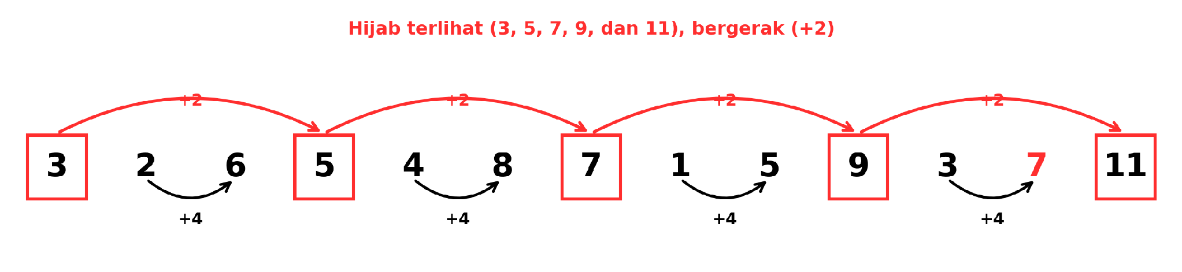
Angka pada posisi hijab adalah 3, 5, 7, 9, dan 11. Jenisnya adalah Hijab Terlihat – Bergerak.
Nilai hijab bergerak dengan pola +2, yaitu 3 → 5 → 7 → 9 → 11.
Hijab tersebut membatasi kelompok angka 2, 6 | 4, 8 | 1, 5 | 3, ....
Pola utama dibaca di dalam setiap kelompok, yaitu angka pertama ditambah 4 menghasilkan angka kedua: 2 → 6, 4 → 8, dan 1 → 5.
Pada kelompok terakhir, 3 + 4 = 7, sehingga bilangan yang rumpang adalah 7.
Jadi, bilangan yang rumpang adalah 7. Jawaban yang benar adalah C.

Soal 5
Materi: Numerik
Submateri: Deret Angka - Fibonacci
2, 3, 5, 8, 13, 21, …
A. 29
B. 31
C. 32
D. 34
E. 35
Jawaban: D
Pembahasan:
Pada pola Fibonacci, setiap suku diperoleh dari jumlah dua suku sebelumnya.
$13 + 21 = 34$
Jadi, suku berikutnya adalah 34.

Soal 6
Materi: Numerik
Submateri: Deret Angka - Campuran
38, 22, 14, 10, ..., ...
A. 7, 8
B. 8, 6
C. 9, 7
D. 10, 8
E. 8, 7
Jawaban: E
Pembahasan:
Pola yang terlihat:
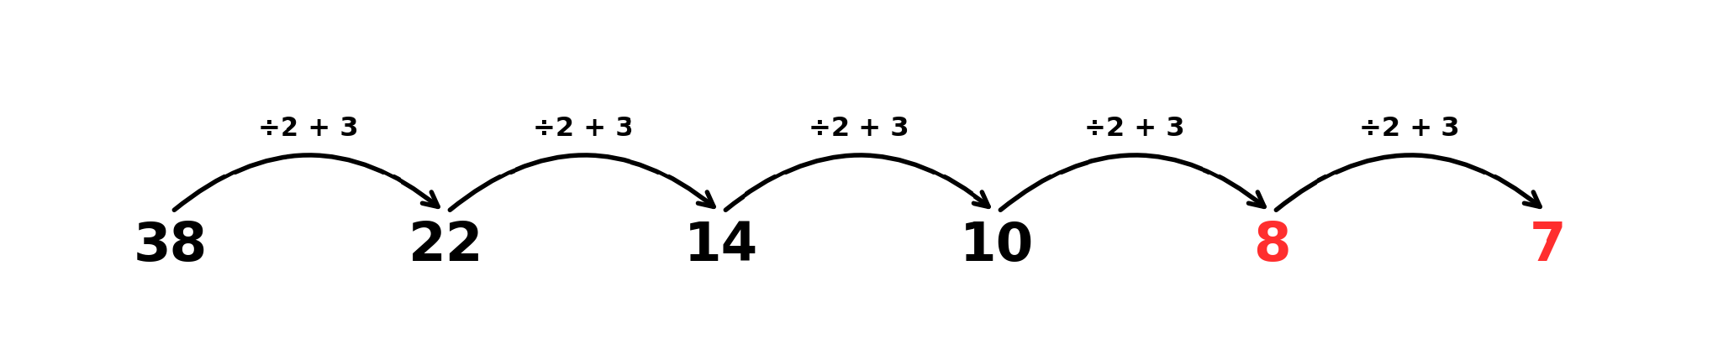
Operasi gabungan yang digunakan tetap, yaitu dibagi 2 kemudian ditambah 3.
38 ÷ 2 + 3 = 22
22 ÷ 2 + 3 = 14
14 ÷ 2 + 3 = 10
10 ÷ 2 + 3 = 8
8 ÷ 2 + 3 = 7
Jadi, dua bilangan berikutnya adalah 8 dan 7. Jawaban yang benar adalah E.

Soal 7
Materi: Numerik
Submateri: Deret Angka - Template
0, ..., 8, 9, ..., 5, 0
A. 4, 8
B. 5, 7
C. 6, 8
D. 8, 5
E. 5, 8
Jawaban: E
Pembahasan:
Pola yang terlihat:
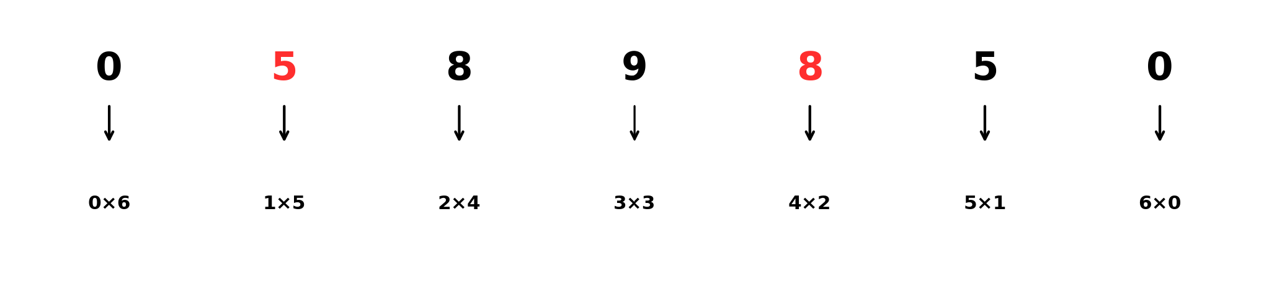
Template dibentuk dari pasangan dua bilangan yang jumlahnya selalu 6. Bilangan pertama naik dari 0 sampai 6, sedangkan bilangan kedua turun dari 6 sampai 0. Kedua bilangan pada setiap pasangan kemudian dikalikan.
Suku ke-1 = 0 × 6 = 0, suku ke-3 = 2 × 4 = 8, suku ke-4 = 3 × 3 = 9, suku ke-6 = 5 × 1 = 5, dan suku ke-7 = 6 × 0 = 0.
Rumpang pertama adalah suku ke-2 = 1 × 5 = 5.
Rumpang kedua adalah suku ke-5 = 4 × 2 = 8.
Kedua nilai rumpang berasal dari template pembentukan yang sama.
Jadi, bilangan yang tepat untuk mengisi kedua bagian rumpang berturut-turut adalah 5 dan 8. Jawaban yang benar adalah E.

2. Deret Huruf
Soal 1
Materi: Numerik
Submateri: Deret Huruf
A, C, F, J, O, …
A. S
B. T
C. U
D. V
E. W
Jawaban: C
Pembahasan:
Posisi huruf bertambah dengan langkah yang meningkat: +2, +3, +4, +5. Maka langkah berikutnya +6. O adalah huruf ke-15, sehingga 15 + 6 = 21, yaitu U.

- Berhitung
Soal 1
Materi: Berhitung
Submateri: Operasi Hitung Non Sederhana
Tentukan nilai dari
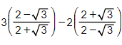
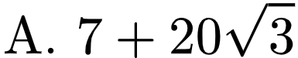
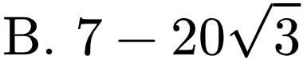
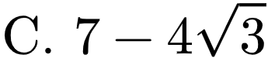
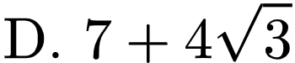
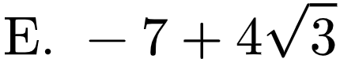
Jawaban: B
Pembahasan:
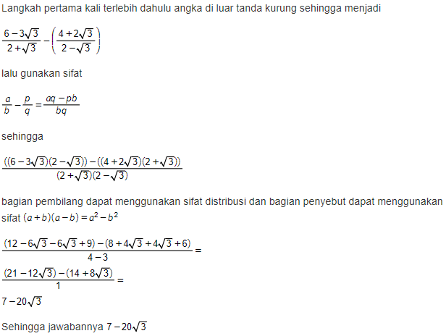

Soal 2
Materi: Berhitung
Submateri: Akar dan Pangkat
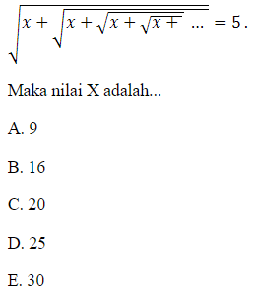
Jawaban: C
Pembahasan:
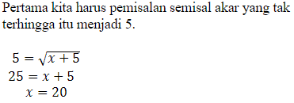

Soal 3
Materi: Berhitung
Submateri: Aljabar
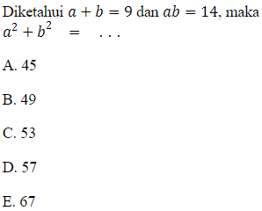
Jawaban: C
Pembahasan:
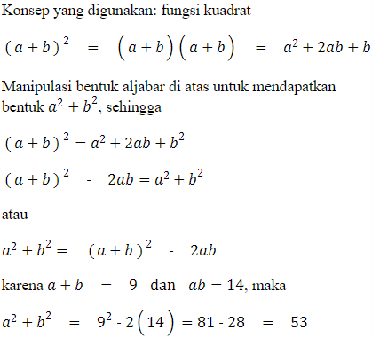

Soal 4
Materi: Berhitung
Submateri: Persamaan
Jika  dan 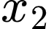 adalah akar-akar persamaan 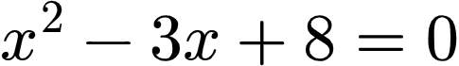 maka nilai akar dari 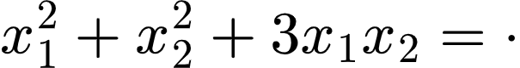
A. 4
B. 10
C. 17
D. 23
E. 30
Jawaban: C
Pembahasan:
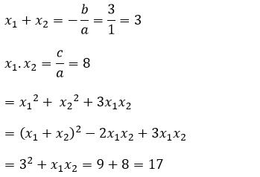

Soal 5
Materi: Berhitung
Submateri: Eksponen dan Logaritma
Nilai x yang memenuhi persamaan 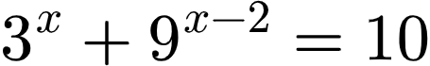 adalah…
A. -2
B. -1
C. 1
D. 2
E. 3
Jawaban: D
Pembahasan:
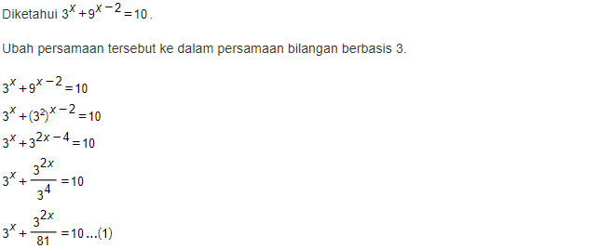
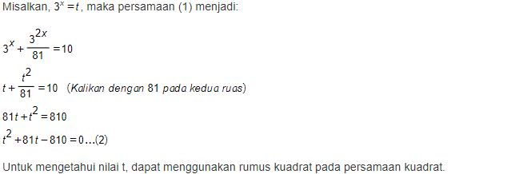
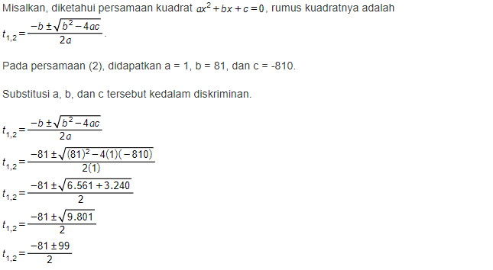
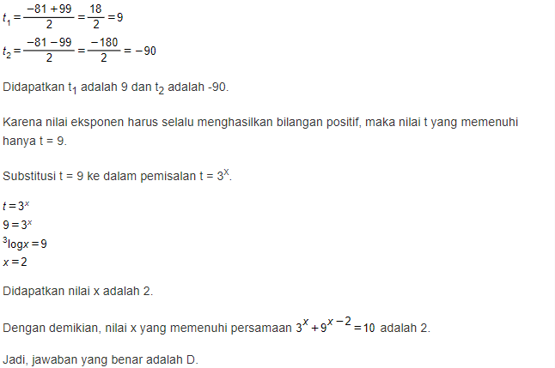

Soal 6
Materi: Berhitung
Submateri: Relasi dan Fungsi
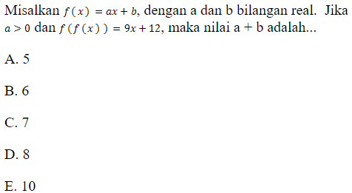
Jawaban: B
Pembahasan:
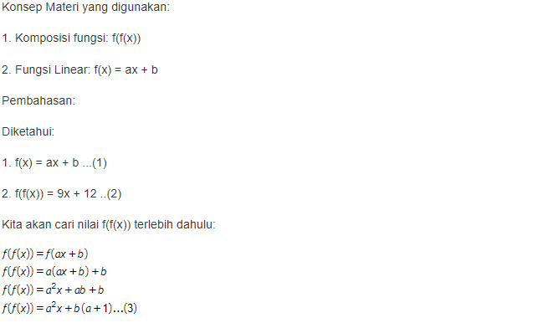
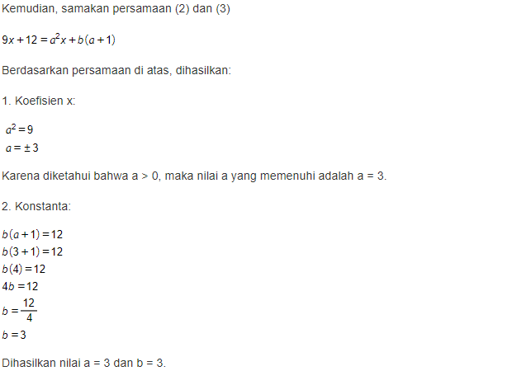
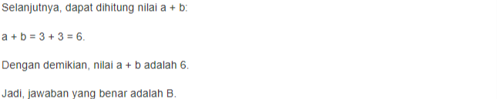

Soal 7
Materi: Berhitung
Submateri: Geometri - Bangun Datar
Dari suatu bidang tegak TXYZ, diketahui TX tegak lurus bidang XYZ dengan panjang TX = 5 cm. Jika segitiga XYZ sama sisi dengan XY = 12 cm, luas segitiga TYZ adalah … 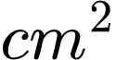
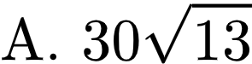
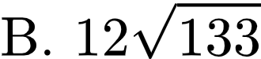
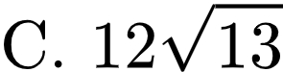
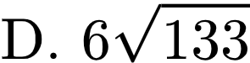
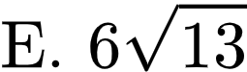
Jawaban: D
Pembahasan:
Diketahui :
TX = 5 cm
XY = YZ = XZ = 12 cm
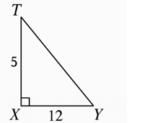
Maka panjang TY adalah 13 cm (rumus phytagoras)
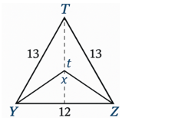
Maka
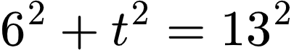

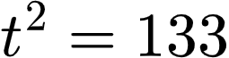
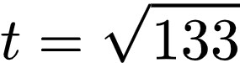
Sehingga,
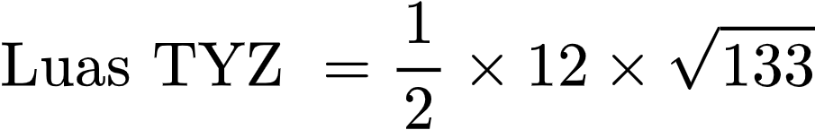
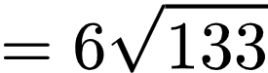
Soal 8
Materi: Berhitung
Submateri: Geometri - Bangun Ruang
Sebuah kubus A dari logam memiliki berat dua ratus gram. Berapa jumlah kubus A yang diperlukan agar menghasilkan kubus B yang panjang sisinya dua kali lebih panjang? (kubus A dan B terbuat dari bahan yang sama)
A. 4
B. 8
C. 16
D. 27
E. 36
Jawaban: C
Pembahasan:
Misal:
Sisi Kubus A = a
Sisi Kubus B = b = 2a

Sehingga Volume kubus A 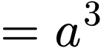
Volume kubus B 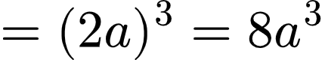
Banyak kubus A yang diperlukan 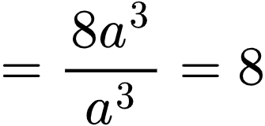

Soal 9
Materi: Berhitung
Submateri: Kombinatorika
Dalam sebuah seminar wirausaha, hadir 36 peserta. Jika setiap peserta berjabat tangan satu kali dengan peserta lainnya, berapa jumlah seluruh jabat tangan yang terjadi?
A. 540
B. 630
C. 680
D. 780
E. 800
Jawaban: B
Pembahasan:
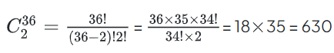

- Soal Cerita
Soal 1
Materi: Numerik
Submateri: Soal Cerita - Aljabar
Akbar mempunyai sejumlah uang, 1/3 uang tersebut dibelikan majalah, 1/4-nya dibelikan buku tulis. Jika sisa uangnya Rp120.000, maka jumlah mula-mula adalah...
A. Rp202.000
B. Rp238.000
C. Rp252.000
D. Rp288.000
E. Rp312.000
Jawaban: D
Pembahasan:
$Uang awal - (\frac{1}{3} × Uang awal + \frac{1}{4} × Uang awal) = Sisa uang$
$Uang awal - \frac{7}{12} × Uang awal = Sisa uang$
$\frac{5}{12} × Uang awal = Sisa uang$
$\frac{5}{12} × Uang awal = Rp120.000$
$Uang awal = Rp120.000 × \frac{12}{5} = Rp288.000$

Soal 2
Materi: Numerik
Submateri: Soal Cerita - Usia
Usia Rani 4 tahun lebih tua daripada Dita. Lima tahun lagi, jumlah usia mereka 38 tahun. Berapakah usia Rani sekarang?
A. 14 tahun
B. 15 tahun
C. 16 tahun
D. 17 tahun
E. 18 tahun
Jawaban: C
Pembahasan:
Misalkan usia Dita sekarang = x, maka usia Rani = x + 4.
$(x + 5) + (x + 4 + 5) = 38$
$2x + 14 = 38$
$2x = 24$
$x = 12$
$Usia Rani = 12 + 4 = 16$
Jadi, usia Rani sekarang adalah 16 tahun.

Soal 3
Materi: Numerik
Submateri: Soal Cerita - Diagram Venn
Dalam satu kelompok terdapat 40 peserta. Sebanyak 24 peserta menyukai Matematika, 18 peserta menyukai Bahasa Inggris, dan 10 peserta menyukai keduanya. Berapa peserta yang tidak menyukai keduanya?
A. 6
B. 8
C. 10
D. 12
E. 14
Jawaban: B
Pembahasan:
$|M ∪ B| = |M| + |B| - |M ∩ B|$
= $24 + 18 - 10 = 32$
$Tidak menyukai keduanya = 40 - 32 = 8$
Jadi, 8 peserta tidak menyukai kedua mata pelajaran tersebut.

Soal 4
Materi: Numerik
Submateri: Soal Cerita - Geometri
Sebuah taman berbentuk persegi panjang memiliki keliling 54 m. Jika panjangnya ditambah 5 m dan lebarnya ditambah 4 m, luas taman bertambah 140 . Luas taman semula adalah … .
A. 320
B. 180
C. 176
D. 162
E. 140
Jawaban: B
Pembahasan:
Misalkan panjang p dan lebar l. Dari kelilingnya:
Luas setelah diperbesar dikurangi luas semula sama dengan 140:
Uraikan ruas kirinya:
Dari p+l=27 diperoleh 4p+4l=108. Kurangkan:
Maka 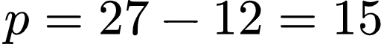, sehingga luas semula:
Periksa kembali: luas barunya , dan  (cocok).

Soal 5
Materi: Numerik
Submateri: Soal Cerita - JKW
Jarak antara kota P dan Q adalah 360 km. Sebuah kendaraan melaju dengan kecepatan tetap 90 km/jam. Berapa waktu yang diperlukan untuk menempuh jarak tersebut?
A. 3 jam
B. 3,5 jam
C. 4 jam
D. 4,5 jam
E. 5 jam
Jawaban: C
Pembahasan:
$W = \frac{J}{K}$
$W = \frac{360}{90} = 4$
Jadi, waktu perjalanan adalah 4 jam.

Soal 6
Materi: Numerik
Submateri: Soal Cerita - JKW
Jarak kota Semarang ke Jakarta adalah 540 km. Tegar berangkat pada pukul 07.00 dengan kecepatan 45 km/jam, sedangkan Gelar berangkat pukul 08.00 dengan kecepatan 60 km/jam. Pada pukul berapa Gelar akan menyusul Tegar?
A. 10.00
B. 11.00
C. 12.00
D. 13.00
E. 14.00
Jawaban: B
Pembahasan:

Diketahui:




Rumus:
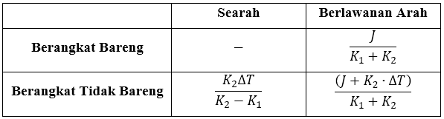

Rumus menghasilkan waktu sejak Tegar mulai berangkat.
Tegar berangkat pukul 07.00.
07.00 + 4 jam = 11.00
Jadi, jawaban yang benar adalah B

Soal 7
Materi: Numerik
Submateri: Soal Cerita - Perbandingan Senilai dan Berbalik
Sebanyak 50 sapi menghabiskan 80 karung rumput dalam waktu 1 bulan. Jika terdapat tambahan 10 sapi, maka akan menghabiskan berapa karung rumput?
A. 16
B. 32
C. 84
D. 96
E. 108
Jawaban: D
Pembahasan:
50 sapi → 80 karung rumput
Terdapat tambahan 10 sapi, sehingga 50 + 10 = 60 sapi
60 sapi → x karung rumput
Lihat bahwa jika sapi bertambah (↑), maka karung rumput yang dihabiskan juga akan bertambah (↑).
Maka digunakanlah perbandingan senilai:
$\frac{50}{60} = \frac{80}{x}$
$x = \frac{80 × 60}{50}$
$x = 96$
Jadi, 60 sapi menghabiskan 96 karung rumput.

Soal 8
Materi: Numerik
Submateri: Soal Cerita - Rata-rata
Rata-rata nilai 8 peserta adalah 78. Setelah nilai seorang peserta tambahan dimasukkan, rata-rata menjadi 80. Nilai peserta tambahan tersebut adalah ...
A. 88
B. 90
C. 92
D. 94
E. 96
Jawaban: E
Pembahasan:
$Total awal = 8 × 78 = 624$
$Total baru = 9 × 80 = 720$
$Nilai peserta tambahan = 720 - 624 = 96$
Jadi, nilai peserta tambahan adalah 96.

Soal 9
Materi: Numerik
Submateri: Soal Cerita - VDW
Sebuah bak berkapasitas 1.200 liter diisi air dengan debit tetap 30 liter/menit. Jika bak mula-mula kosong, berapa waktu yang dibutuhkan hingga penuh?
A. 30 menit
B. 35 menit
C. 40 menit
D. 45 menit
E. 50 menit
Jawaban: C
Pembahasan:
$W = \frac{V}{D}$
$W = \frac{1.200}{30} = 40$
Jadi, waktu yang dibutuhkan adalah 40 menit.

Soal 10
Materi: Numerik
Submateri: Soal Cerita - Aritmatika Sosial
Kak Febri membeli lampu seharga Rp40.000, kemudian karena butuh uang akhirnya lampu tersebut dijual kepada Sasma dengan persentase keuntungan 50%, maka harga jual lampu tersebut adalah ...
A. Rp60.000
B. Rp55.000
C. Rp50.000
D. Rp40.000
E. Rp35.000
Jawaban: A
Pembahasan:
Ingat rumus:
$HJ = M(1 + u) → Haji MIu$
dengan HJ = Harga Jual, M = Modal, dan u = untung
$HJ = M(1 + u)$
= $Rp40.000(1 + 50\%)$
= $Rp40.000(1 + 0,5)$
= $Rp40.000(1,5)$
= $Rp60.000$

Soal 11
Materi: Numerik
Submateri: Soal Cerita - Tabel
Perhatikan tabel hasil seleksi peserta berikut!
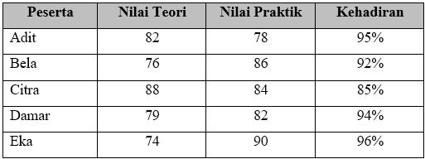
Peserta dinyatakan lolos jika memenuhi semua syarat berikut:
• Nilai teori minimal 75.
• Nilai praktik minimal 80.
• Kehadiran minimal 90%.

Peserta yang lolos seleksi adalah ...
A. Adit dan Bela
B. Bela dan Damar
C. Citra dan Eka
D. Adit dan Damar
E. Bela, Damar, dan Eka
Jawaban: B
Pembahasan:
Syarat lolos adalah nilai teori minimal 75, nilai praktik minimal 80, dan kehadiran minimal 90%. Setiap peserta harus memenuhi ketiga syarat tersebut.
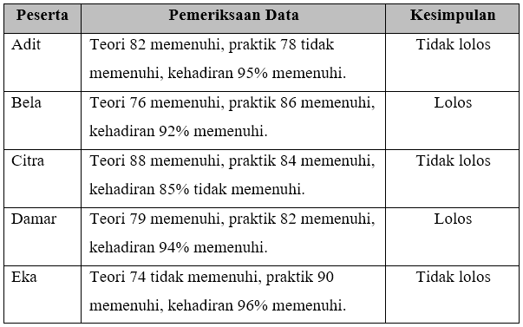
Peserta yang memenuhi semua syarat hanya Bela dan Damar.
Jadi, jawaban yang benar adalah B.

- Komparasi Kuantitatif
Soal 1
Materi: Numerik
Submateri: Perbandingan Kuantitatif - Rasio
Umur Andi dan Budi berbanding 3 : 5. Jika jumlah umur mereka 40 tahun, maka umur Andi adalah...
A. 15 tahun
B. 20 tahun
C. 25 tahun
D. 30 tahun
E. 35 tahun
Jawaban: A
Pembahasan:
Misalkan umur Andi = 3x dan umur Budi = 5x.
$3x + 5x = 40$
$8x = 40$
$x = 5$
Ingat bahwa umur Andi = 3x.
$3 × 5 = 15$
Sehingga umur Andi 15 tahun.

Soal 2
Materi: Numerik
Submateri: Komparasi Kuantitatif - Perbandingan Kuantitatif
Diketahui:
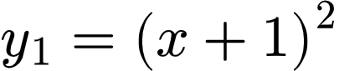 dan 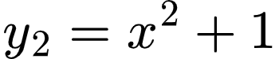
dengan merupakan bilangan negatif.

Hubungan yang benar antara 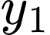 dan 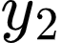 adalah …
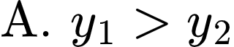
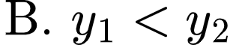
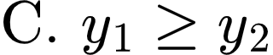
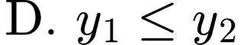
E. Hubungan dan tidak dapat ditentukan.
Jawaban: B
Pembahasan:
Cara cepat untuk soal ini tidak perlu menghitung panjang, dapat diperhatikan bentuk yang dapat disederhanakan 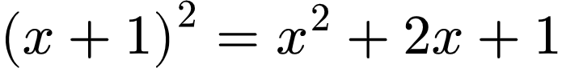.
Jika dibandingkan dengan perbedaannya hanya terletak pada 2x karena x < 0, maka
2x < 0
Sehingga
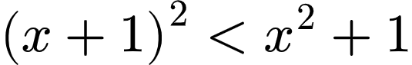
artinya 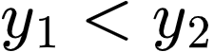

Soal 3
Materi: Numerik
Submateri: Komparasi Kuantitatif - Kombinatorika
Jika x adalah peluang munculnya jumlah mata dadu 6 atau 7 saat dua dadu dilempar bersama, dan 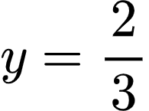 dari , maka...
A. x > y
B. x < y
C. x = y
D. 2x < y
E. Tidak dapat ditentukan.
Jawaban: A
Pembahasan:
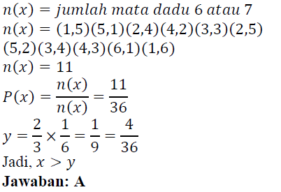

Soal 4
Materi: Numerik
Submateri: Komparasi Kuantitatif - Geometri Sederhana
Jika P adalah luas belah ketupat yang mempunyai diagonal berturut-turut 24 cm dan 36 cm, dan Q adalah luas segitiga dengan sisi 12 cm, 16 cm, dan 20 cm, maka...
A. P > Q
B. P < Q
C. P = Q
D. 4P = 3Q
E. Tidak dapat ditentukan.
Jawaban: A
Pembahasan:
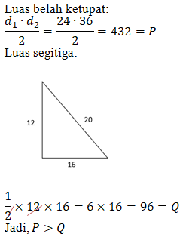

3.2.3 Figural
- Analogi
Soal 1
Materi: Figural
Submateri: Analogi
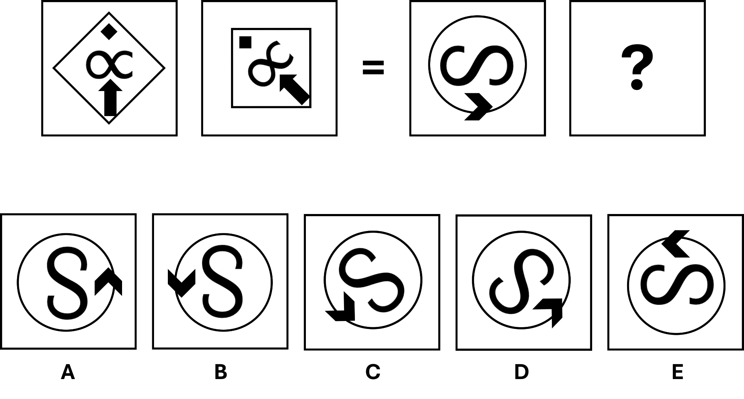
Jawaban: D
Pembahasan:
Konsep yang digunakan: analisis hubungan antar gambar
Kata kunci: figural analogi, rotasi berlawanan arah jarum jam
Berdasarkan pasangan gambar yang diketahui, didapatkan hubungan sebagai berikut:
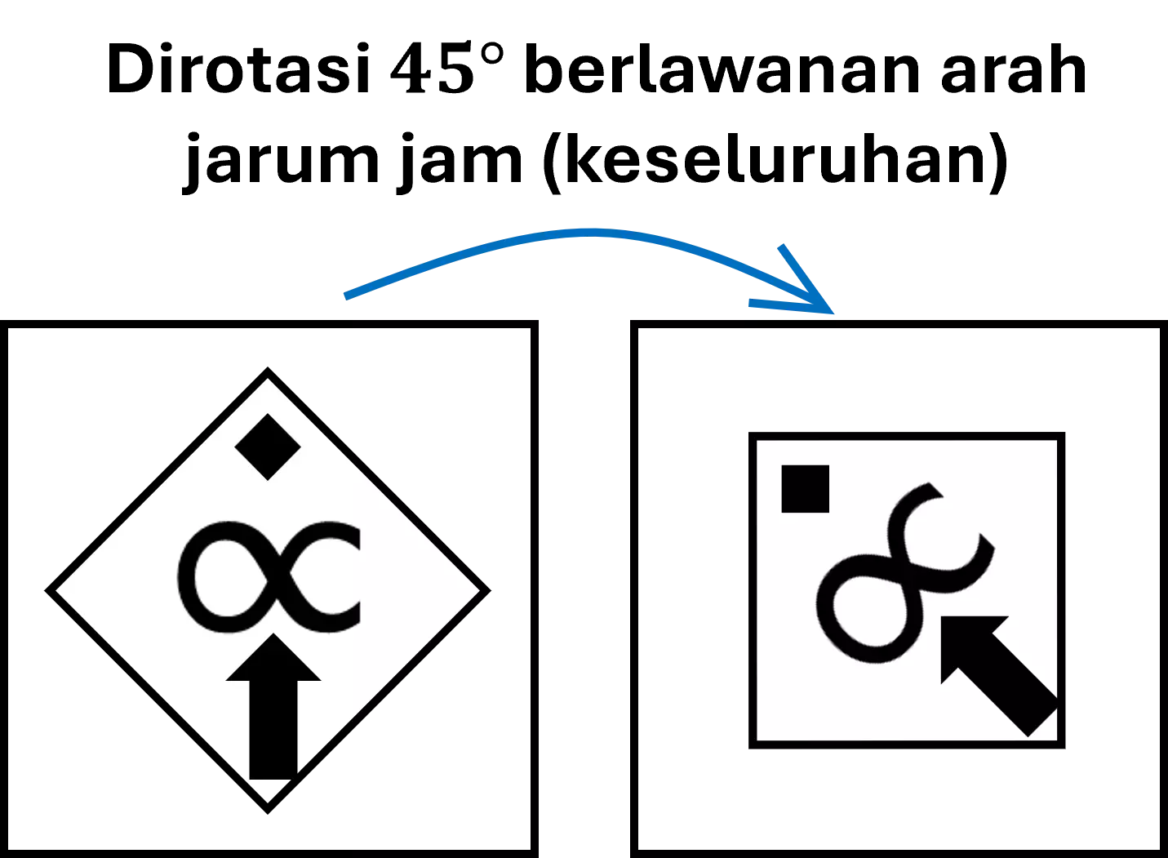
Dengan mengaplikasikan hubungan yang sama, didapatkan:
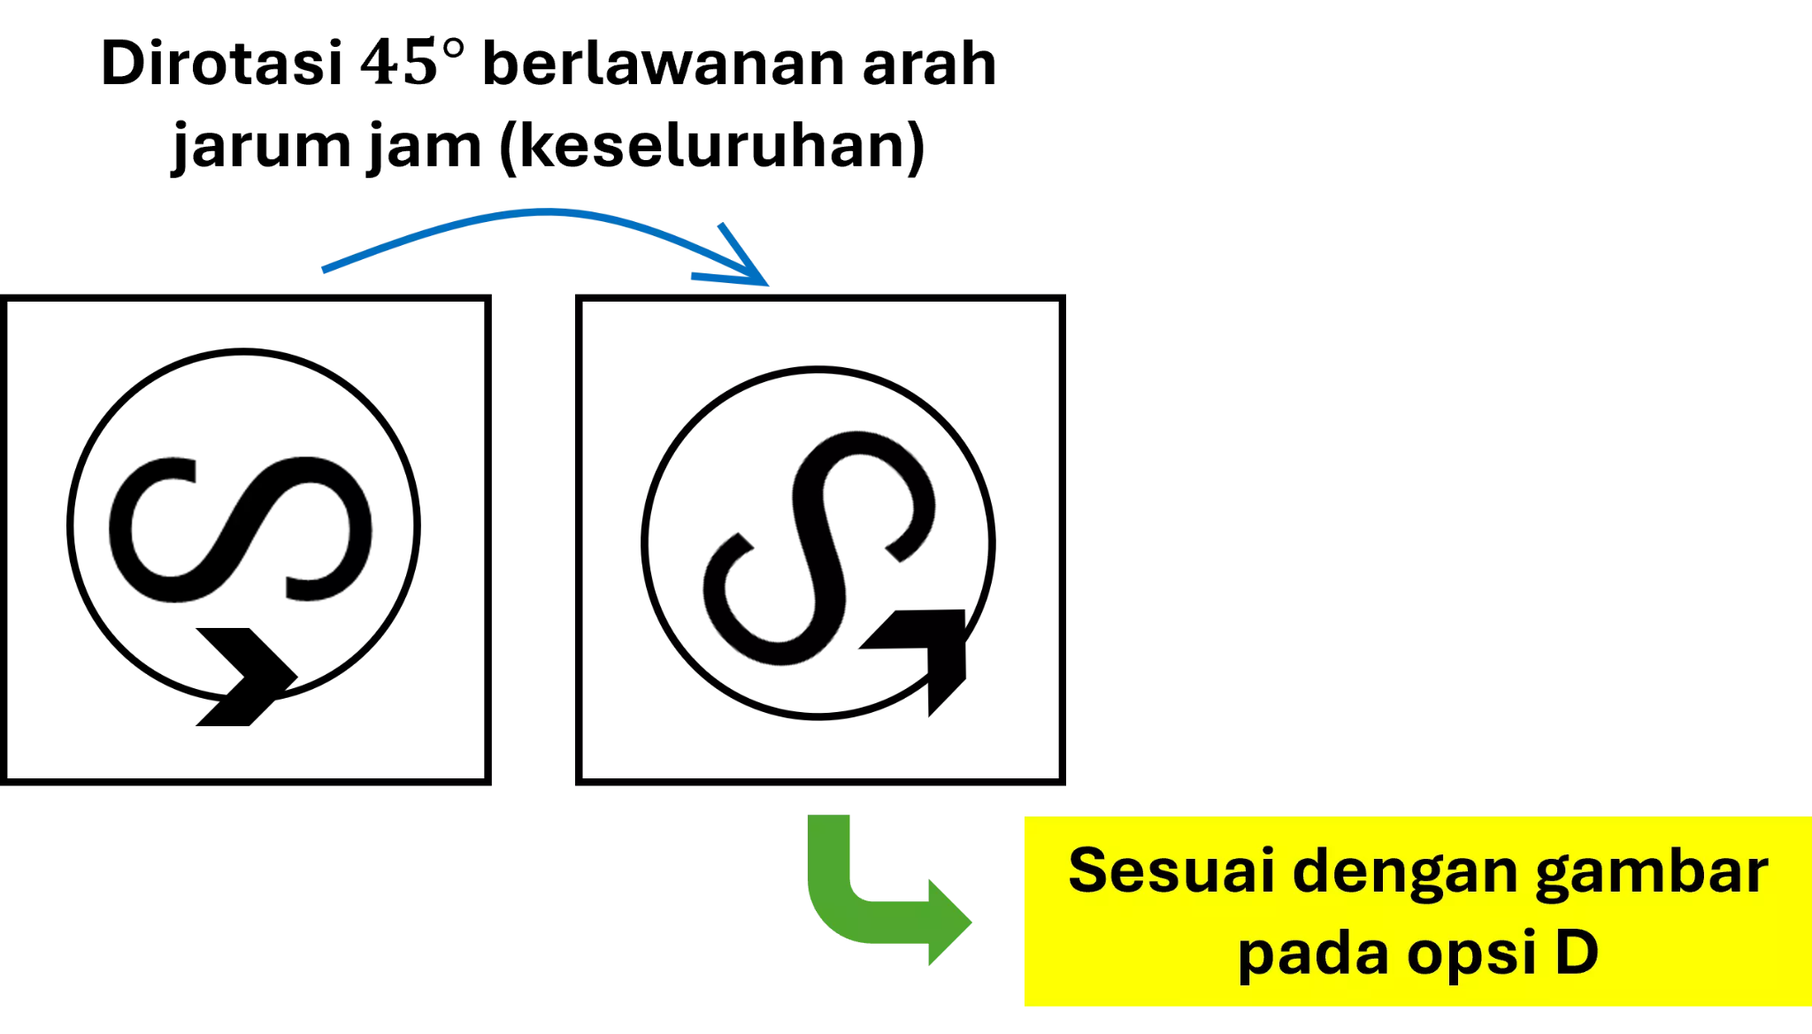

- Serial
Soal 1
Materi: Figural
Submateri: Serial - The Next Box
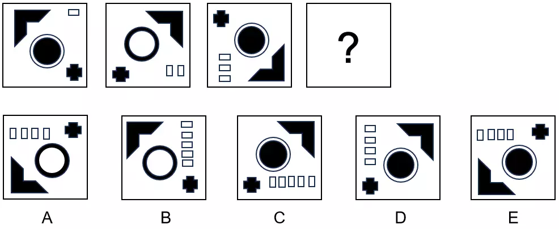
Jawaban: A
Pembahasan:
Konsep soal Figural Serial yaitu melihat pola hubungan dalam bentuk gambar.
Kita perhatikan keseluruhan gambar. Perhatikan:

- Kita bisa lihat masing-masing ojek berurutan sama dan gambar hanya diputar-putar sebesar 45 derajat searah jarum jam
- Bertambah 1 persegi Panjang
- Perhatikan lingkaran di tengah, urutan ganjil pusatnya hitam luarnya putih sedangkan urutan genap pusatnya putih luarnya hitam
Tips/Rumus: Perhatikan posisi-posisi setiap objeknya

- Kesesuaian
Soal 1
Materi: Figural
Submateri: Kesesuaian
Pilihlah satu gambar pada opsi yang memiliki pola dan susunan unsur yang sama dengan gambar di kiri.
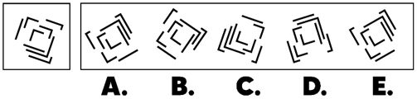
A. A
B. B
C. C
D. D
E. E
Jawaban: E
Pembahasan:

Transformasi pada gambar tersebut diperoleh dengan memutar seluruh pola sebesar 225° searah jarum jam. Pada proses ini, bentuk dan jumlah setiap unsur garis tetap sama; yang berubah hanya arah serta letaknya akibat perputaran.

Jika gambar awal dijadikan acuan, setiap bagian pola berpindah secara konsisten mengikuti pusat rotasi. Garis-garis pada bagian luar, tengah, dan dalam tetap mempertahankan hubungan posisi relatifnya sehingga tidak terjadi pencerminan, penambahan, ataupun pengurangan unsur.

Rotasi sebesar 225° searah jarum jam setara dengan perputaran 180° ditambah 45° ke arah kanan. Setelah perputaran tersebut, susunan garis pada gambar hasil tepat sesuai dengan gambar yang ditunjukkan.

- Ketidaksamaan
Soal 1
Materi: Figural
Submateri: Ketidaksamaan
Tentukanlah satu gambar yang memiliki perbedaan tertentu dengan keempat gambar lainnya.
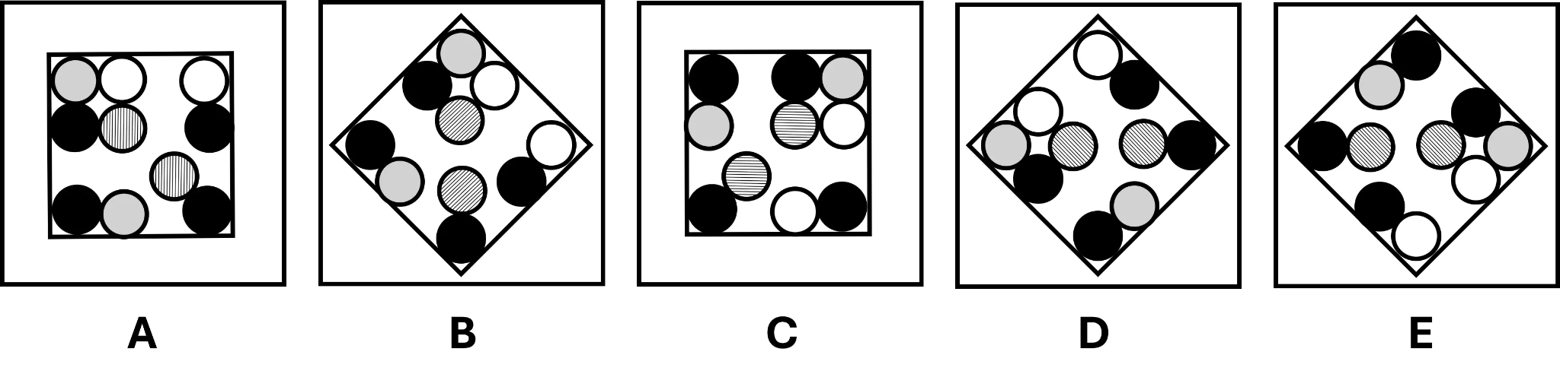
Jawaban: C
Pembahasan:
Konsep yang digunakan: analisis satu gambar yang berbeda
Kata kunci: ketidaksamaan gambar, perbedaan posisi
Perhatikanlah perbedaan di bawah ini:
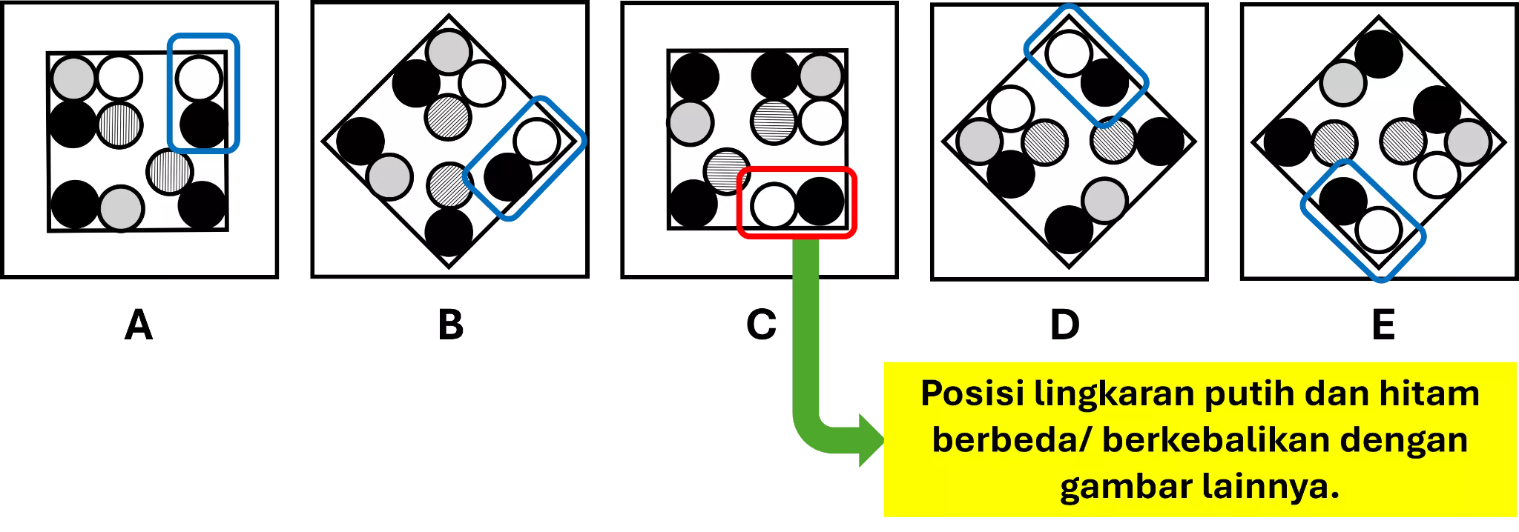

3.2 Tes Bahasa Inggris (TBI)
Contoh soal dapat mengikuti Structure & Written Expression dan Reading Comprehension pada TOEFL - Riset dan Kurikulum

